**Danau Sentani**

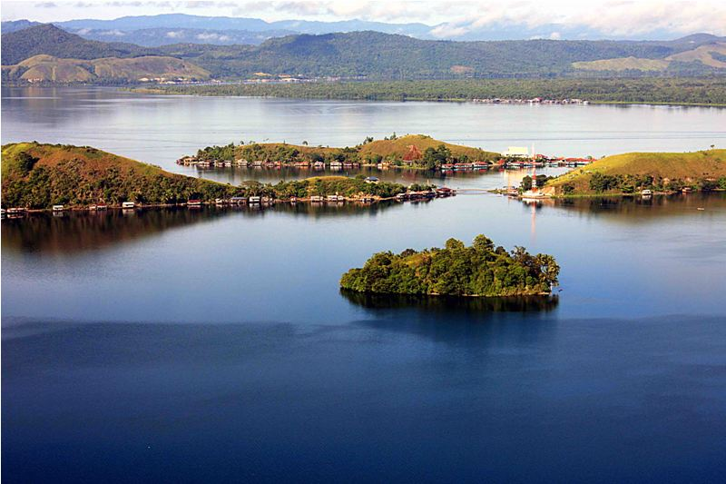

Perjalanan ke Papua bisa sangat menyenangkan dengan berkunjung ke Danau Sentani, danau ini memiliki pemandangan yang indah di atas kilauan air, terletak di dekat Jayapura, ibu kota Papua. Keheningan air akan membuat Anda merasa damai seperti berada di surga. Dengan merangkul Pegunungan Cyclops di sebelah utara dan tumbuhan subur sebagai latar belakang yang indah dan melindungi 24 desa yang betengger sekitar danau menjadikan danau ini sangat indah dan unik. Orang-orang di sini ramah dan kreatif, hasil kerajinan tangan mereka merupakan yang terbaik di tanah Papua.

Menaiki perahu di danau merupakan pengalaman yang indah, Anda bisa menyewa perahu bermotor di salah satu desa. Merasakan hembusan angin membelai kulit dan rambut Anda ketika melaju di danau, mengabadikan rumah-rumah panggung dan berkenalan dengan penduduk setempat hanya bisa Anda dapatkan dan rasakan di danau ini.

Danau Sentani dan sekitarnya dahulu merupakan tempat pelatihan untuk pendaratan pesawat amfibi. Landasan ini dibangun oleh Jepang yang kemudian diambil alih oleh Angkatan Darat AS pada tahun 1944. Legenda perang Amerika, Jenderal McArthur dikatakan pernah tinggal di danau dan di 22 pulau di dalamnya.

Hidup sebagai nelayan dan lokasinya yang dekat dengan ibu kota provinsi, adalah alasan mengapa sebagian besar penduduk sekitar danau terbuka pada pengunjung. Rumah panggung dengan kolam dan jaring adalah pemandangan umum di danau. Danau ini merupakan rumah bagi setidaknya 33 jenis ikan, yang hampir separuh dari mereka adalah asli danau ini. ikan gergaji *(Pristis Microdon)* merupakan ikan asli danau ini, namun kini diperkirakan sudah punah. Ikan ini merupakan salah satu ornamen adat pada kerajinan kayu Sentani.

**Lihat dalam Peta**

[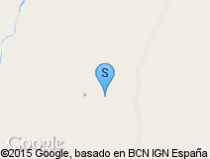](http://www.indonesia.travel/id/map/destination/473)

**Akomodasi**

Bandara Sentani Jayapura merupakan pusat untuk memulai perjalanan Anda ke pedalaman Papua. Lima menit berkendara dari bandara Anda bisa menemukan Hotel Sentani Indah. Namun akan Lebih mudah untuk menemukan akomodasi di Jayapura. Ada sejumlah hotel di sini Salah satu hotel terbaik yang ada di Jayapura adalah Swiss-Belhotel yang memiliki 96 kamar.

**Berbelanja**

Pasar Hamadi adalah tempat yang menarik untuk membeli suvenir khas Papua khususnya benda-benda seni yang bermotif Danau Sentani. Pasar ini dekat dengan Pantai Hamadi, di mana Anda juga dapat melihat sisa-sisa Perang Dunia II.

Pulau Asei adalah tempat untuk menemukan kain kulit kayu dengan motif  indah yang dibuat oleh seniman lokal. Motifnya sangat unik dan tidak dapat ditemukan di tempat la

Tampilkan Lebih

**Transportasi**

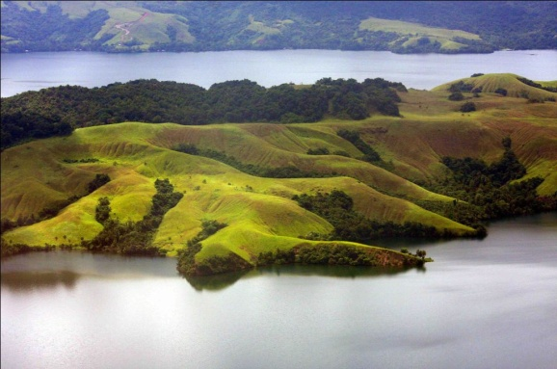Danau Sentai dapat dicapai dengan berkendara selama sekitar 30 menit ke arah barat dari kota Jayapura. Bandara Sentani, terletak sekitar 40 kilometer (25 mil) dari Jayapura. Sebagai ibu kota provinsi yang luas, Jayapura juga terhubung dengan kota-kota besar di Indonesia baik melalui udara dan laut. Anda dianjurkan untuk selalu memeriksa detail penerbangan Anda.  
  
Di luar bandara, minibus menunggu pen

Tampilkan Lebih

**Kuliner**

Restoran Mickey yang berada di sekita Danau Sentani dan Jayapura cukup nyaman untuk Anda singgahi.

Restoran Yougwa kebanyakan dikunjungi oleh wisatawan saat berkunjung ke Pulau Asei terletak di sekitar aula para seniman lokal. Anda dapat makan siang dan membeli berbagai macam barang seni dan kerajinan Papua. Restoran lain juga tersedia di tepi danau yang menyediakan menu udang dan ikan air tawar.

Tampilkan Lebih

**Kegiatan**

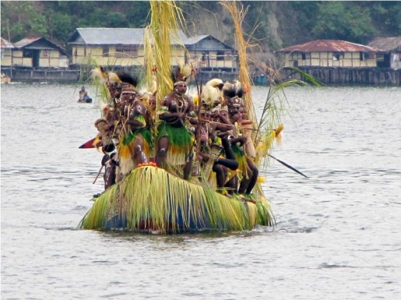Di desa Taturi, lukisan batu adalah suatu keajaiban yang layak dikunjungi. Terletak di sebuah bukit kecil di tepi danau, Anda bisa menikmati batu ini sambil berperahu. Desa lain yang menawarkan pemandangan indah adalah Doyo Lama, tempat seni lukisan batu. Danau ini adalah titik awal yang fantastis untuk memahami budaya Papua.  
  
Sisa-sisa Perang Dunia II tersebar di sekitar danau ini seperti markas komando penting selama perang. Di salah satu bukit, di Gunung Ifar, sebuah monumen dibangun untuk memperingati komando militer Amerika Jenderal McArthur. Dari monumen ini Anda bisa menikmati pemandangan spektakuler danau.

Desa di sekitar Danau Sentani mempunyai adat yang berbeda, namun berasal dari beberapa budaya yang sama sebagaimana terlihat dari kepercayaan dan ritual mereka. Isolo, misalnya, adalah sebuah upacara yang menyatukan perbedaan budaya dari 24 desa di sekitar danau. Upacara ini  juga dapat dilihat sebagai bagian dari Festival Danau Sentani yang dihelat selama bulan Juni.

Pulau Asei adalah salah satu rumah seniman di sekitar danau. Pulau Asei dikenal dengan kain kulit 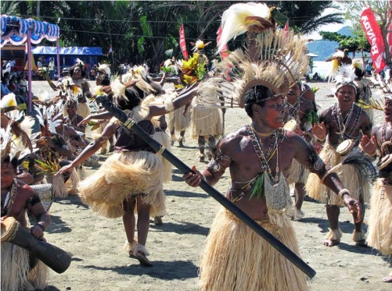kayunya yang bermotif indah dan unik. Kain kulit kayu adalah pakaian tradisional perempuan Sentani yang kebanyakan wanitanya beraktivitas dengan menangkap ikan di danau. Motif spiral pada kain melambangkan kehidupan di Danau Sentani, ada buaya, ikan gergaji, serta motif campuran yang juga dimiliki Suku Asmat seperti bipane, sebuah simbol gading babi hutan, dan tokoh-tokoh Asmat.

Festival budaya tahunan Danau Sentani adalah daya tarik utama yang digelar di Kalkote, Sentani. Festival ini digelar Pada ketinggian 75 meter di atas permukaan laut dan dimeriahkan dengan tarian perang diatas kapal, yang merupakan daya tarik spektakuler bagi pengunjung. Beberapa perwakilan desa dari seluruh Papua dan Indonesia berpartisipasi untuk menunjukkan keterampilan budaya mereka. Dua festival sebelumnya telah berhasil dipentaskan. Silakan kunjungi [www.sentanilakefestival.com](http://www.sentanilakefestival.com/) untuk rincian.